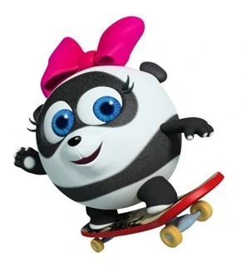
Олимпиада для учащихся начальной школы
по физической культуре. Муниципальный этап.
«Турнир Смешариков» - 2022-2023 учебный год.
4 класс
Фамилия ____________________________________
Имя ________________________________________
Школа______________________________

Панди подготовила для тебя ряд заданий. Постарайся выполнить их.
Желаем удачи!

1. Помоги Панди выбрать один правильный ответ. (5 баллов)

1. В какой игре мяч должен поразить цель?
а) волейбол; в) водное поло;
б) гольф; г) хоккей;
2. В какой спортивной игре перекидывают мяч через сетку:
а) футбол; в) большой теннис;
б) хоккей; г) регби;
3. Что из ниже перечисленного относится к игре «футбол?
а) метание в) фальстарт
б) брейк г) пенальти
4. Сколько допускается игроков в игре «футбол»?
а) шесть в) одиннадцать
б) девять г) двенадцать

5. Спортсмен, который ходит сидя?
а) ходок; в) конькобежец;
б) лыжник; г) шахматист.
2. Анаграммы: собери слова, связанные со здоровым образом жизни:
( 5 баллов)
АИТМСКНАИГ - _____________________________________
БЕРТСЬЛА - _________________________________________
ИАЛНБТО - _________________________________________
ВНИАЕФХЕТО - _____________________________________
РИЛУФЬАТУЗК - ____________________________________

3.Разгадай ребусы, которые подготовила для тебя Панди. Ответ запиши в строчке под картинкой. (8 баллов)

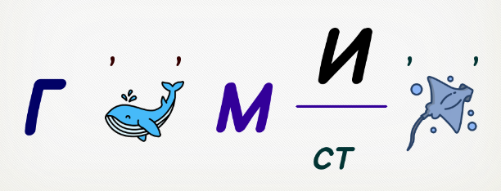 | 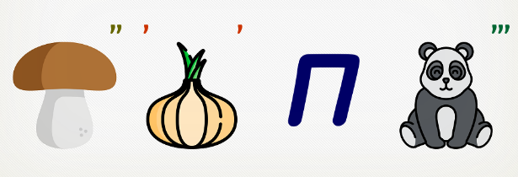
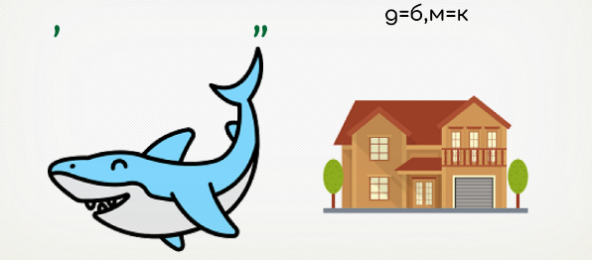 | 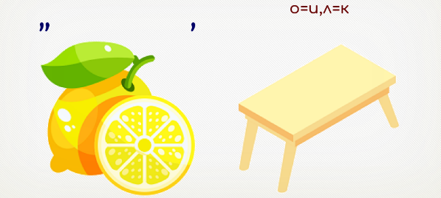
4. Перед вами ФИЛВОРД, в котором спрятаны 13 названий спортивных дисциплин, а именно: баскетбол, гимнастика, плавание, борьба, шашки, стрельба, гандбол, хоккей, регби, бильярд, биатлон, фехтование, фристайл.
Найденные слова обведи карандашом или ручкой. (13 баллов)
Л | К | С | Г | Б | О | С | Т | Р | Е | Л | Ь
О | Е | А | И | Ь | Р | Е | К | Х | Б | Д | Б
Б | Т | Б | М | Б | А | Й | К | О | О | Н | А
Т | С | А | Н | Р | Е | Г | Б | И | Л | А | Г
И | А | В | А | Ь | Я | Р | Ф | Е | И | Т | Х
К | Л | И | Н | Л | Р | И | С | Т | Н | О | Е
А | П | Е | И | И | Д | Л | Й | А | А | В | Ф
Ш | А | Ш | К | Б | Н | О | Л | Т | А | И | Б

5. Помоги Панди вспомнить: (6 баллов)
- спортивные игры, в которых в мяч играют руками: ____________________________ (по 0,5 за каждое слово)
- Сколько клеточек одного цвета имеет шахматная доска?
____________________________ (0,5 балла)
- Какое количество человек в баскетбольной команде?
____________________________ (0,5 балла)
- Какая страна является родиной футбола?
____________________________ (0,5 балла)
6. Реши кроссворд. (10 баллов)
Вопросы:
- Оно укрепляется при занятиях физической культурой.
- На него влияет хорошая работа внутренних органов.
- Если хорошо работают внутренние органы, оно будет хорошим.
- Их реже пропускает тот, кто занимается физкультурой.
- Она будет красивой, если регулярно занимается физкультурой.
- Часть физической культуры.
- С ними реже сталкивается человек, который занимается физкультурой.
- Ее можно развить с помощью физкультуры.
- Они у человека бывают внутренними.
- «Физическая культура» сокращенно.

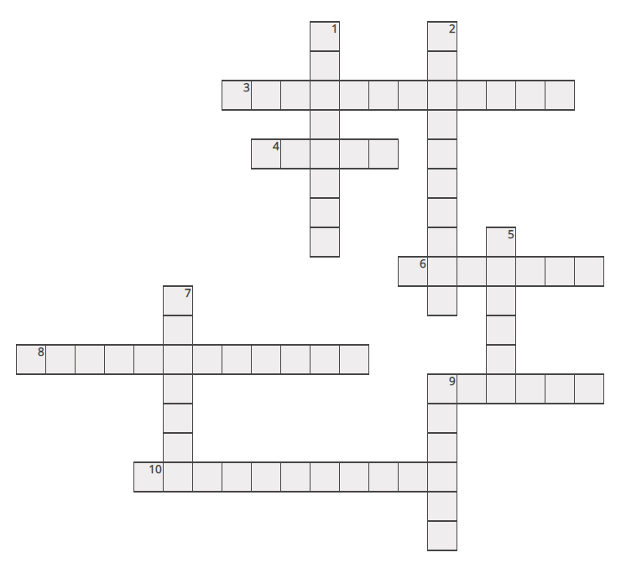

Максимальное количество баллов – 47.

